113學年度專任教師【教學評鑑】-成績總表(採用舊制評分項目者)
教學評鑑分數計算說明:
一、依據本校教師評鑑辦法第四條規定辦理。
第四條 受評資料採計期間如下：
一、 三年評鑑一次者，採計受評鑑前三學年。
二、 一年評鑑一次者，採計受評鑑前一學年。
二、故113學年度專任教師教學評鑑分數為113-111三個學年度分數加總後除以3 (依舊制評分標準，每個學年度滿分以100分計)，若老師因故只有2個學年度的成績則加總後除以2;以此類推，做為113學年度教學評鑑分數。

學系(程) | OO學系 | 受評教師 | OOO老師
表A(由教發中心提供分數並蓋教務處戳章)
評鑑學年度 | 佐證資料採計期間 | 分數
111學年度 | 110學年度(110.8.1~111.7.31) | OO 分
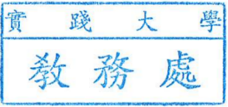
表B(由受評教師填寫)
評鑑學年度 | 佐證資料採計期間 | 分數
112學年度 | 111學年度(111.8.1~112.7.31) | 分
113學年度 | 112學年度(112.8.1~113.7.31) | 分
表C【教學評鑑】-成績總表(採用舊制評分項目者)
教學評鑑成績 (++分數加總後除3)  (依據教學評鑑分數計算說明第二點計算) |  | 分

教學項目評鑑結果
受評教師簽名 | 院教學評鑑委員會
簽章: | 年 月 日  學年度第 學期第 次 院教學評鑑委員會議  院級召集人簽章:
系級會議初審
系級召集人簽章:

